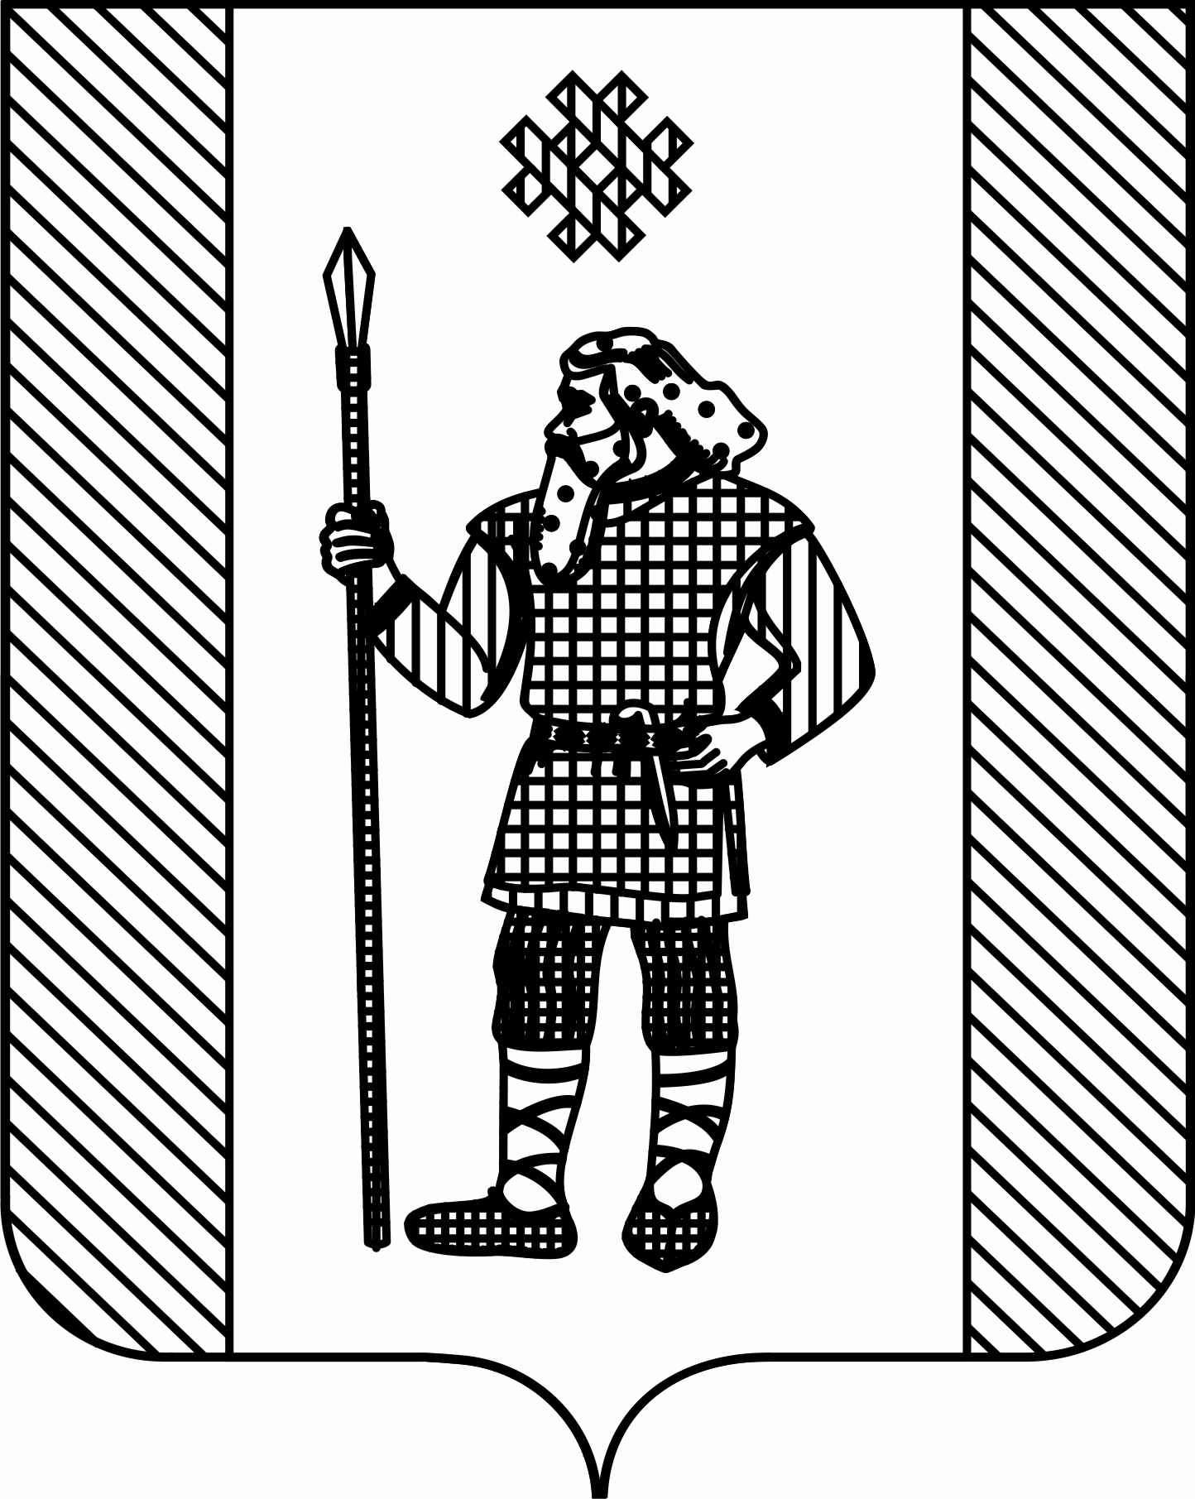
ДУМА
КУДЫМКАРСКОГО МУНИЦИПАЛЬНОГО ОКРУГА
ПЕРМСКОГО КРАЯ
Р Е Ш Е Н И Е
01.07.2022 № 66

О назначении депутатских каникул

В соответствии с пунктом 5 статьи 10 Регламента Думы Кудымкарского муниципального округа Пермского края, утвержденного решением Думы Кудымкарского муниципального округа Пермского края от 05.11.2019 № 1, Дума Кудымкарского муниципального округа Пермского края
РЕШАЕТ:
1. Назначить депутатские каникулы депутатам Думы Кудымкарского муниципального округа Пермского края с1 июля по 31 июля 2022 года.
2. Опубликовать настоящее решение в газете «Иньвенский край» и на официальном сайте администрации Кудымкарского муниципального округа Пермского края в информационно-телекоммуникационной сети «Интернет».
3. Настоящее решение вступает в силу со дня его принятия.

Председатель Думы
Кудымкарского муниципального
округа Пермского края М.А. Петров

